Получение эпитаксиальных тонких пленок гексагонального LuFeO₃
Шуркина А.С.¹, Нигаард Р.Р.²
студент¹, аспирант²
Московский государственный университет имени М.В.Ломоносова, Москва
¹Химический факультет
²Факультет наук о материалах
Гексагональная фаза LuFeO₃ (P6₃mc) является мультиферроиком при комнатной температуре (Т_{C}=1050 К и Т_{N}=440 К), что открывает уникальные возможности для создания новых электронных устройств и пленочных гетероструктур для запасания низкоконвертируемой термальной энергии [1]. Стабильная в объемном виде фаза LuFeO₃ имеет кристаллическую структуру перовскита (Pcmn). Нашей группой была впервые показана возможность стабилизации гексагональной модификации в тонких пленках [2].
Представленная нами работа посвящена изучению особенностей формирования тонких пленок h-LuFeO₃ на монокристаллических подложках YSZ (111) и YSZ (100). Пленки получали методом химического осаждения из пара металл-органических соединений, в установке с горизонтальным горячестеночным реактором и импульсной подачей порошка прекурсоров в испаритель. В качестве прекурсоров использовались комплексы железа и лютеция с 2,2,6,6-тетраметилгептандионом-3,5 (Fe(thd)₃ и Lu(thd)₃ соответственно). Через систему горячих пароводов потоком аргона пар прекурсоров направлялся в реактор. Непосредственно на входе в реактор в газовую смесь вводился кислород в заданной пропорции. Осаждение проводилось при температуре 900°С, при общем давлении в реакторе 7 мбар; p(O₂) варьировалось от 0,9 до 4,5 мбар, время осаждения – от 5 до 14 мин. Полученные образцы исследовались методами рентгеновской дифракции (θ-2θ- и φ-сканирование), растровой электронной микроскопии (РЭМ) и рентгеноспектрального микроанализа (РСМА).
Результаты рентгеновской дифракции показали, что во всех образцах присутствовала фаза h-LuFeO₃, с направлением [001], ориентированным перпендикулярно плоскости подложки. Примечательным являлся тот факт, что на подложке YSZ (100) также росла гексагональная модификация LuFeO₃. φ-сканирование показало наличие вариантной структуры, домены в которой развернуты друг относительно друга на 30° (рис. 1а). Образцы, полученные на подложке, также обладали вариантной структурой, однако она была выражена намного слабее, что находится в соответствии с данными о рассогласовании параметров (рис. 1б). Таким образом, впервые была показана возможность получения вариантной структуры h-LuFeO₃ на кубической грани подложки YSZ.
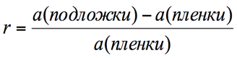
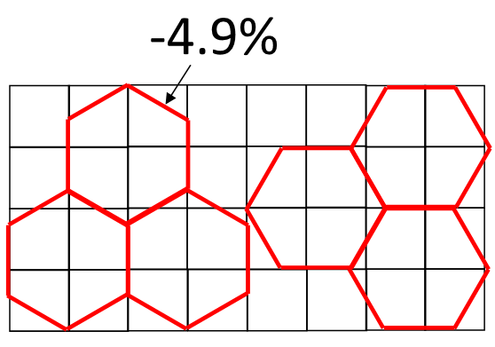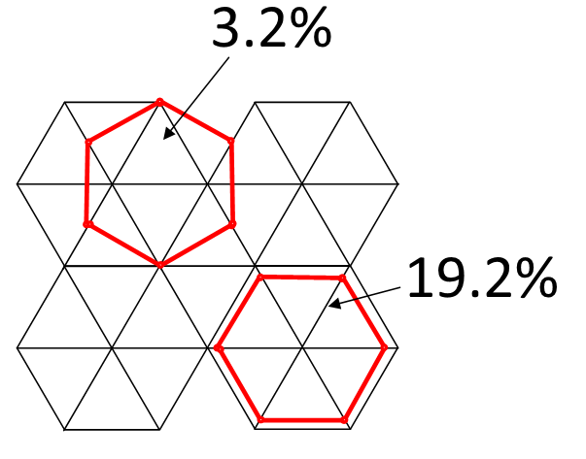
а)
б)

Рис. 1 схемы расположения h-LuFeO₃ на YSZ (100) (a) и YSZ (111) (б).
Литература
1. G. Vats et. al., Enormous energy harvesting and storage potential in multiferroic epitaxial thin film hetrostructures: an unforeseen era, Materials Research Express 1 (2014) 015503
2. A. Bossak et.al., XRD and HREM Studies of Epitaxially Stabilized Hexagonal Orthoferrites RFeO₃ (R = Eu-Lu), Chem. Mater. 2004, 16, 1751-1755.

